

COMMENT CONFIGURER OUTLOOK
COMME CLIENT POP

Sur
FARAFINA.NET
Le serveur de FIDAFRIQUE
Version n°1

Service Technique Fidafrique
Mars 2005

Comment configurer Outlook Express comme client POP sur Farafina.net

Les informations données ci-dessous peuvent également être utilisées pour tout autre logiciel de messagerie comme Eudora, Pegasus Mail, etc.

Cliquer sur l’icône de Outlook Express pour l’ouvrir :

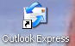

Cette fenêtre apparaît :

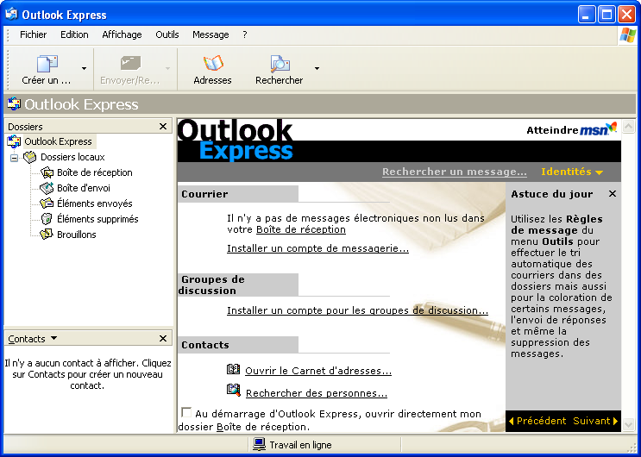
Cliquer sur « Outils »

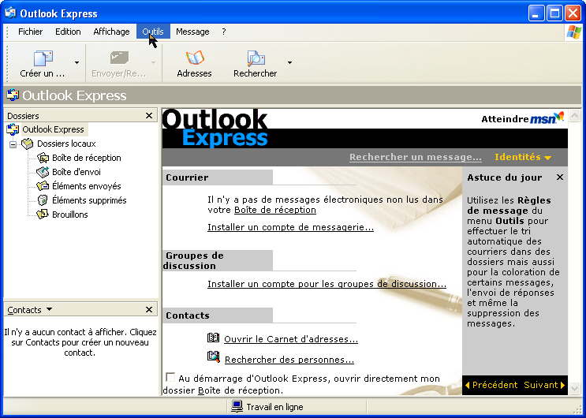

Ensuite sur « Comptes

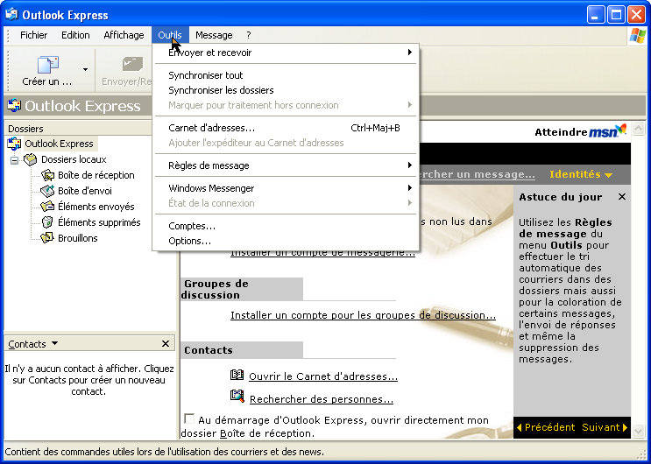

Vous pouvez supprimer tous les comptes qui sont déjà là et qui ne vous sont d’aucune utilité.

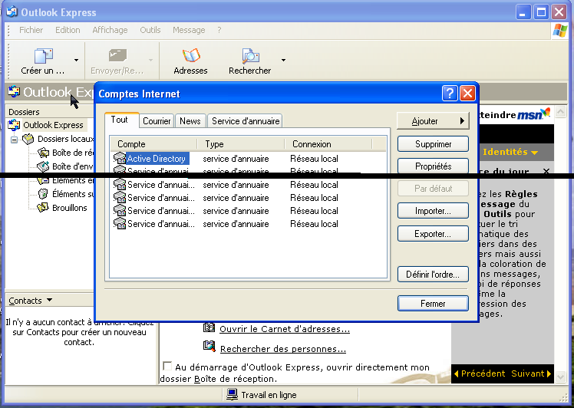

Cliquer sur « Ajouter – Courrier »

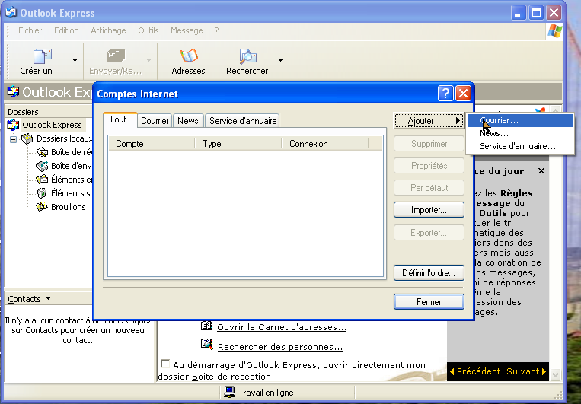

Mettez votre nom complet. Ensuite cliquer sur Suivant.

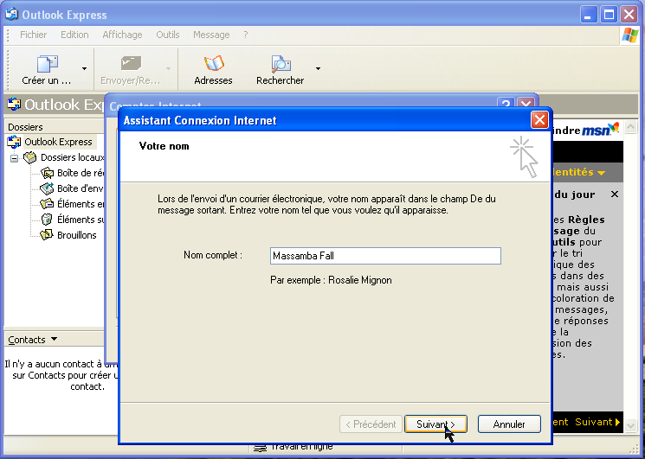

Tapez l’adresse qui vous avait été donnée par le service technique de Fidafrique, puis cliquer sur Suivant :

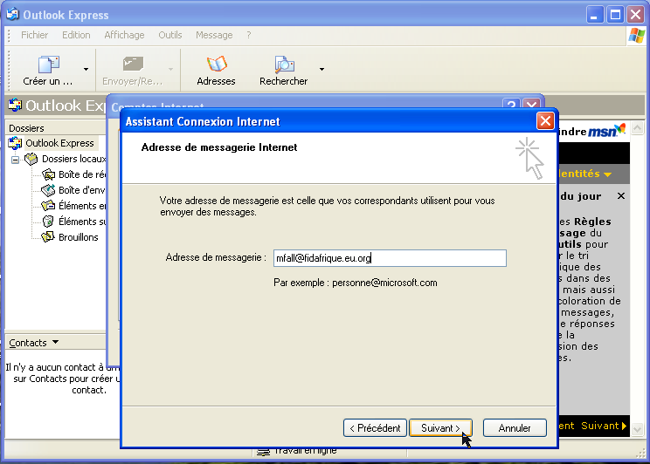
Remplir les champs de cette fenêtre comme ci-dessous, puis cliquer sur Suivant :

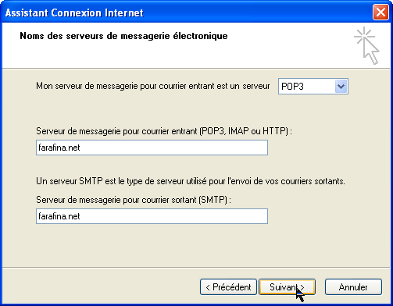

A Nom du compte : taper votre adresse complète.
Taper votre mot de passe.
Cocher Mémoriser le mot de passe, si vous êtes seul à utiliser l’ordinateur que vous êtes en train de configurer. Puis, cliquer sur Suivant.

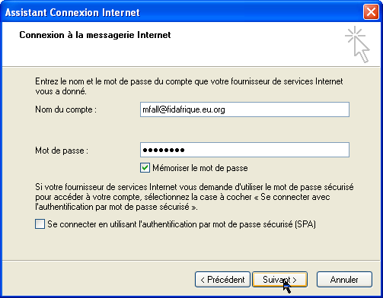

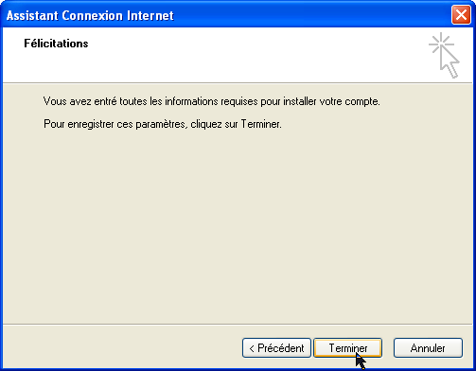

Encore quelques clics!

Cliquer sur Propriétés :
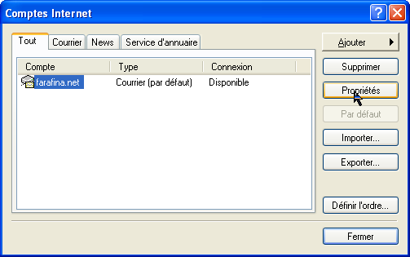

A la nouvelle fenêtre qui s’affiche, cliquer sur l’onglet « Avancé »

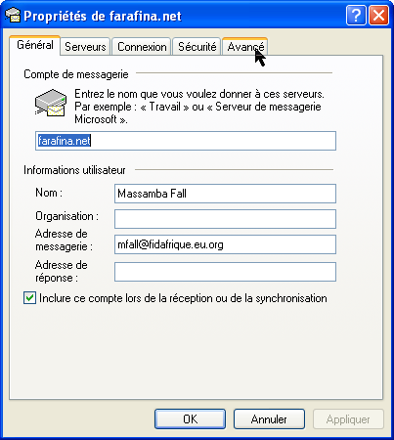
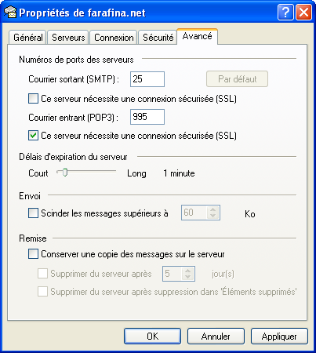

Laisser le port par défaut du « Courrier sortant (SMTP) » (25).

A Courrier entrant (POP3), cocher la case Ce serveur nécessite une connexion sécurisée (SSL). Le port devient automatiquement : 995.
Cliquer sur « Appliquer », puis sur « OK ».

Pour finir, cliquer sur « Fermer »

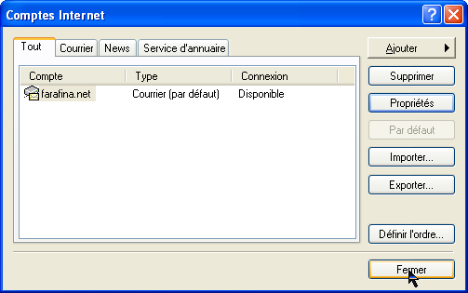

Nous allons maintenant, comme nous l’avons fait avec le webmail, introduire une signature qui apparaîtra sur tous les messages que nous envoyons. Il est souhaitable d’utiliser la même signature que sur webmail.

Il est à noter que dans l’écran d’édition des messages, on a toujours la possibilité de ne pas insérer la signature.

Cliquer sur Outils ensuite sur Options, comme indiqué ci-dessous :

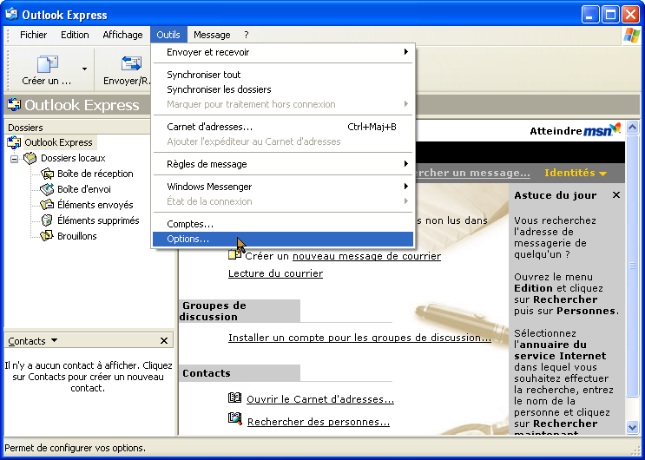

A la nouvelle fenêtre qui s’affiche, cliquer sur l’onglet Signatures, comme indiqué ci-dessous :
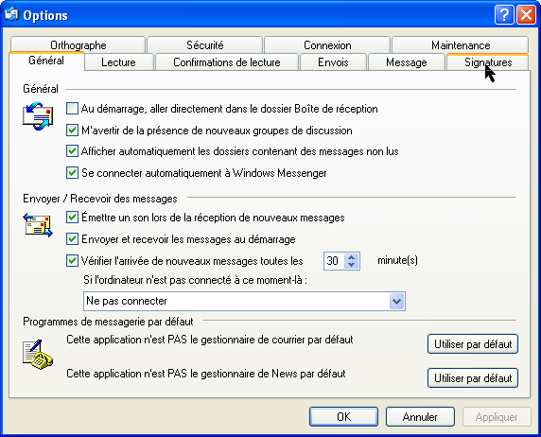

A la nouvelle fenêtre qui s’affiche, cliquer sur Nouveau :

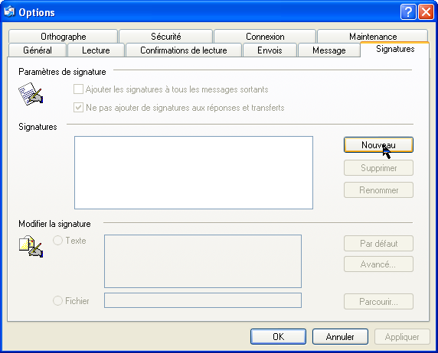

Cocher la case Ajouter les signatures à tous les messages sortants.
La case Ne pas ajouter de signatures aux réponses et transferts est automatiquement cochée.

Mettez vos coordonnées à la Rubrique Modifier la signature, dans le champ Texte, qui doit être coché.

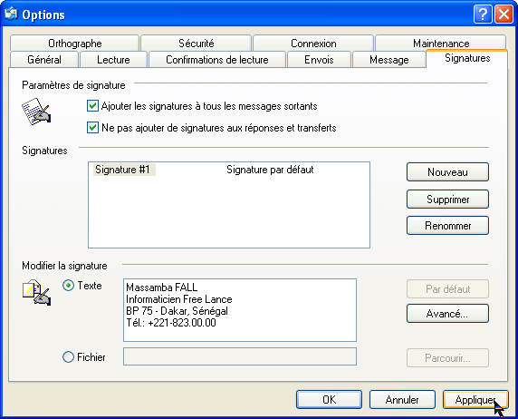

Lorsque vous avez fini, cliquer sur Appliquer, puis sur OK !

La configuration d’Outlook Express est terminée.

